《Web开发技术》实验1报告
学号 | 2022110553 | 姓名 | 杨昊岩 | 实验得分
得分明细
程序功能是否达到要求（50分）
运行过程展示是否完整（20分）
页面是否美观（10分）
是否按时提交实验内容（10分） |  |  |  |  |  | 10
上传文件命名是否规范（5分） |  |  |  |  |  | 5
实验报告排版是否工整（5分） |  |  |  |  |  | 5
程序设计过程图文说明
- 配置Tomcat
安装Tomcat 10（经过测试，Tomcat 9和11不能成功运行），并新建项目时启动配置选择Tomcat主目录来进行配置
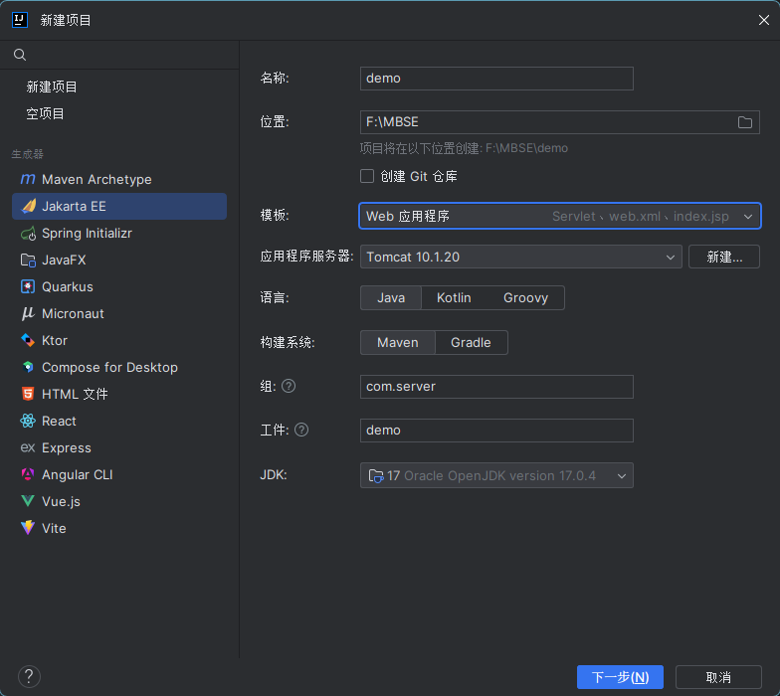
- 编写LoginServlet.java
添加注解@WebServlet，通过此方式将该文件加入Servlet服务器
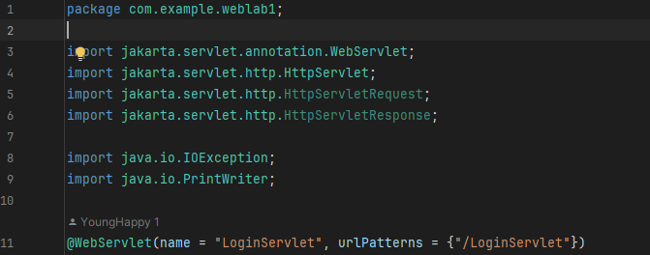
- 编写doPost函数
采用HttpServlet库，首先添加跨域、操作等响应头
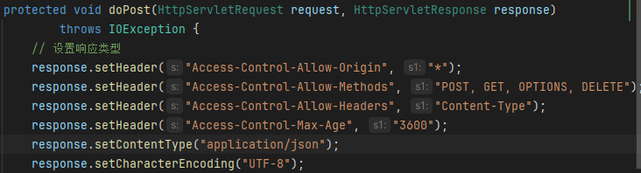
采用getParameter接收前端数据
编写函数isValidUser实现登录逻辑
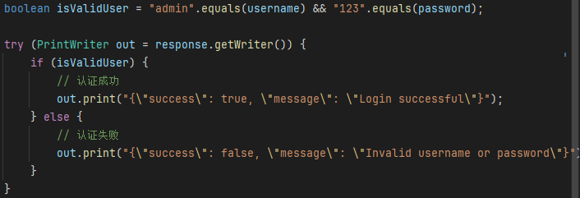
- 编写login.html
先引入Bootstrap编写界面
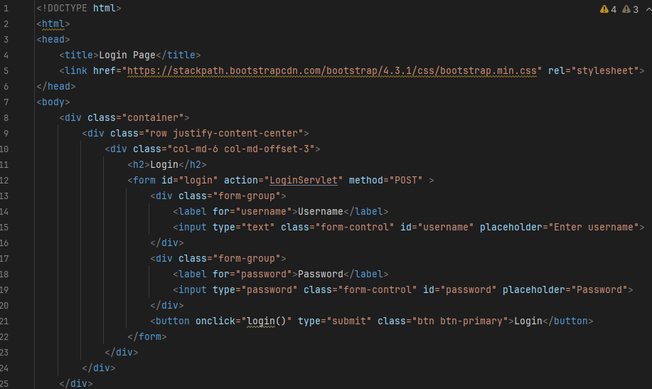
- 编写脚本逻辑
引入jQuery，ready中编写使逻辑在加载后即执行，将输入的username和password存储后，通过ajax发送到后端url，成功则存储到session中，不成功则提示报错信息
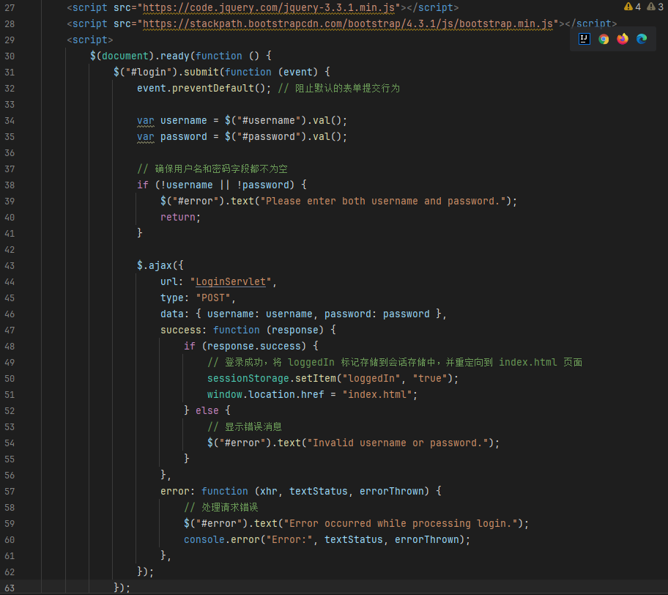
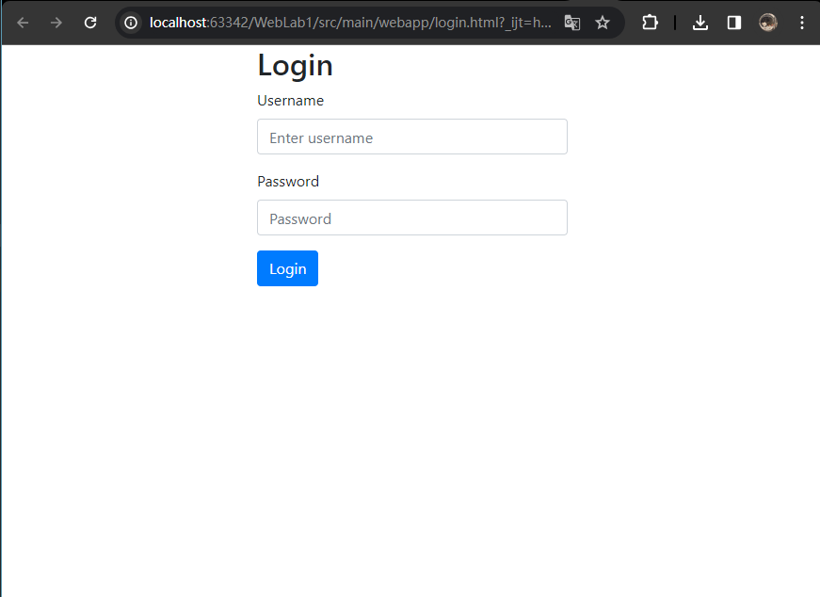
- 编写index.html
首先编写body，随便加入一些内容即可
在script加入session的判断，如果未登录则跳转回login.html

